ГОСУДАРСТВЕННОЕ УЧРЕЖДЕНИЕ ЛУГАНСКОЙ НАРОДНОЙ РЕСПУБЛИКИ «ЛУГАНСКОЕ ДОШКОЛЬНОЕ ОБРАЗОВАТЕЛЬНОЕ УЧРЕЖДЕНИЕ – ЯСЛИ-САД КОМБИНИРОВАННОГО ВИДА №113 «СОЛНЫШКО»

Конспект проекта во второй младшей группе «Малинка» на тему: «Во саду ли, в огороде»

Составил воспитатель: Куликова А.А.

Луганск 2022.
Проект на тему : «Во саду ли, в огороде»
Тип проекта: информационно- творческий
Вид проекта: групповой, краткосрочный (две недели)
Участники проекта: дети II младшей группы (3-4 года), воспитатели, родители.
Цель: обогащать и углублять знания детей о фруктах и овощах через разные виды деятельности.
Задачи проекта:
- расширять представление детей об овощах, их внешнем виде, месте произрастания и уходе за ними;
- учить различать овощи и фрукты;
- развивать мышление, любознательность, обогащать речь.

Актуальность
Природа дарит нам много красивого, вкусного и полезного. Особенно щедра на подарки осень. Сколько вкусных фруктов и овощей созревает у людей в садах и огородах. Дети младшего дошкольного возраста имеют недостаточное представление об овощах и фруктах, о том, где они растут, и их роль в сохранении и укреплении здоровья.
Они только начинают знакомиться с такими понятиями, как овощи и фрукты. Для многих детей эти понятия неразделимы, им очень сложно классифицировать данные предметы по месту произрастания. В то же время дети должны понять, что овощи и фрукты очень полезны для здоровья, так как в них много витаминов, которые позволяют им лучше расти и развиваться.
В проекте «Во саду ли, в огороде» ребята научатся классифицировать, сравнивать и обобщать полученные знания, что поспособствует умственному развитию детей, поможет развить интерес.

Этапы проекта

Подготовительный
- Составление плана работы над проектом;
- Изготовление дидактических и подвижных игр по теме проекта;
- Подбор методической литературы по теме проекта;
- Подбор художественной литературы, загадок, стихов по теме: «Овощи», «Фрукты»
- Подбор наглядно - дидактического материала;
- Привлечение родителей к выполнению проекта.

Практический этап. Реализация проекта.

10.10.2022 понедельник
ФЦКМ
Тема: Овощи
Цель:
- Систематизировать знания детей на тему Овощи;
- Развивать быстроту мышления, мелкую моторику рук;
- Развивать умение узнавать овощи.

12.10.2022 среда
Развитие речи
Тема: Пересказ сказки репка
Цель:
- Развивать инициативную речь детей во взаимодействиях с взрослыми и другими детьми:
- Продолжать знакомить детей с русской народной сказкой «Репка».
- Формировать умение совместно с взрослыми составлять короткий рассказ.
- Способствовать двигательной активности, развивать координацию речи с движениями;
- Способствовать двигательной активности детей, развивать игровые навыки и произвольность поведения;
- Закрепить у детей в памяти полученные знания в процессе образовательной деятельности.

Рисование
Тема: Рисуем овощи
Цель :
- Формировать умение детей рисовать и закрашивать округлые формы с помощью трафарета поролоном;
- Развивать речь и мышление; развивать мелкую моторику рук и координацию движения пальцев рук;
- Воспитывать аккуратность, терпение.

13.10.2022 четверг
ФЭМП
Тема: Собираем урожай овощей
Цель:
- Совершенствовать умение составлять группу предметов из отдельных предметов
- Учить выделять один предмет из группы
- Продолжать учить обозначать совокупность словами «один», «много», « ни одного»

17.10.2022 понедельник
ФЦКМ
Тема: Фрукты
Цель:
- Систематизировать знания детей на тему Фрукты;
- Развивать быстроту мышления, мелкую моторику рук;
- Развивать умение узнавать овощи.

18.10.2022 вторник
Лепка
Тема: Лепим грушу
Цель:
- формировать у детей интерес к лепке;
- упражнять в скатывании глины между ладонями круговыми движениями и затем вытягивании верхней части с целью получить форму груши.

Знакомство с художественной литературой
Тема: Фрукты. Заучивание потешки
Цель:
- Познакомить с новым стихотворением о фруктах
- закрепить обобщающее понятие «фрукты» и названия фруктов (яблоко, груша, банан, лимон, апельсин) ;
- развивать речь, образное мышление, мелкую моторику;

20.10.2022 четверг
ФЭМП
Тема: Корзинка фруктов
Цель:
- Упражнять в нахождении одного и многих предметов в окружающей обстановке.
- Упражнять в назывании большой, маленький.

21.10.2022 пятница
Сенсорное развитие
Тема: Овощи и фрукты
Цель:
- уточнить, обогатить и систематизировать словарь по теме «Овощи, фрукты»;
- учить группировать, классифицировать овощи и фрукты по цвету и форме;
- учить собирать изображение овощей из 5-6 частей.

Взаимодействие с родителями

- помощь в изготовлении дидактических игр;
- помощь изготовлении масок овощей и фруктов;;
- чтение детям книжек, загадок и стихотворений по теме проекта;
- помощь в посадке огорода на окошке

Заключительный этап

Подведение итогов проекта

Осень очень богата на подарки, именно в это время года созревает огромное количество полезных овощей и фруктов.

Проект «Удивительный мир животных» длился две недели. В начале работы были поставлены цели и задачи, которые были успешно реализованы в процессе работы.

В результате проекта :
- У детей сформировалось и обогатилось представление о фруктах и овощах
- Дети узнают овощи и фрукты по внешнему виду, знают, где они растут, как надо за ними ухаживать. дети научились безошибочно различать овощи и фрукты;
- обогатился словарный запас детей;
- расширились коммуникативные и творческие способности детей;
- Дети стали любознательными, стали более бережно относится к природе, проявляют заботливое отношение к ней
- Дети совместно с родителями и воспитателями .посадили свой маленький огородик

В завершении можно сделать вывод, что благодаря проведенным занятиям, беседам, игровой деятельности произошло закрепление и улучшение знаний детей по данной теме.

ГОСУДАРСТВЕННОЕ УЧРЕЖДЕНИЕ ЛУГАНСКОЙ НАРОДНОЙ РЕСПУБЛИКИ «ЛУГАНСКОЕ ДОШКОЛЬНОЕ ОБРАЗОВАТЕЛЬНОЕ УЧРЕЖДЕНИЕ – ЯСЛИ-САД КОМБИНИРОВАННОГО ВИДА №113 «СОЛНЫШКО»

Конспект организованной образовательной деятельности во второй младшей группе «Малинка» на тему: «Овощи»

Составил воспитатель: Куликова А.А.

Луганск 2022.

Цель:
- совершенствовать умение составлять группу предметов из отдельных предметов и выделять один предмет из группы, обозначать совокупность словами один, много, ни одного
Задачи:
Образовательная: продолжать учить различать и называть круг, обследовать его по величине и сравнивать круги по величине: большой, маленький
Развивающая: развивать внимание, память, слуховое и зрительное восприятие
Воспитательная: воспитывать дружелюбное отношение друг к другу
Словарная работа
Оборудование :овощи (по количеству детей, большие и маленькие круги)

Ход занятия

1. Организационно-мотивационный этап и постановка проблемы:
Ребята, сегодня к нам в гости пришли дедушка с бабушкой. Давайте с ними поздороваемся. Посмотрите, какие они грустные, наверное, у них что-то случилось. Сейчас я спрошу у них, почему они грустят. Все понятно они хотят, чтобы мы им сегодня немного помогли, поработали в огороде. Поможем? Ну что ж тогда отправляемся к ним в огород.

2. Основной этап
(на полу имитация огорода)
Ребята, посмотрите, что растет на огороде? (ребята перечисляют овощи)
Как можно одним словом назвать все то, что вырастили бабушка с дедушкой на огороде? (овощи)
Сколько овощей выросло на огороде? (много)
Давайте поможем собрать выращенные овощи в машину.
(ввозит машину)
Дети , идите собирать овощи. Какой овощ ты взял? (морковь)
Сколько овощей ты взял? (один)
(Дети по очереди кладут овощи в машину и комментируют
свои действия)
Посмотрите, ребята, овощей в машине становится больше. Сколько стало овощей в машине? (много)
По сколько овощей каждый положил в машину? (по одному овощу)
Сколько овощей стало в машине? (много)
Сколько овощей осталось в огороде? (ни одного)

Игра «Чудесный мешочек»
Ребята, посмотрите, в машине с овощами лежит какой-то мешочек. Хотите посмотреть, что в нем?
Что это? (круг) Возьмите все по одному кругу.
Что ты взял? (круг) Сколько кругов ты взял? (один) Какого цвета твой круг? (красный)
Обведите пальчиком круг. Пальчик нигде не останавливается. А теперь посмотрите на фигуры друг у друга и скажите, чем они похожи? Правильно, у вас у всех круги, значит они все одинаковой формы.
А чем они отличаются? (цветом)
А все ли круги одинакового размера? Конечно, нет, есть маленькие, а есть большие.
Сейчас я попрошу вас сложить большие круги в большую коробку, а маленькие круги в маленькую коробку.
Молодцы, при выполнении этого задания вы были очень внимательны, никто из вас не ошибся.

Физкультминутка

Зайка серенький сидит и ушами шевелит,
Зайке холодно сидеть нужно лапочки погреть.
Зайке холодно стоять, нужно зайке поскакать.

3. Заключительный этап.

В: Бабушка с дедушкой благодарят вас за помощь.

Ребята, что мы помогли собрать бабушке с дедушкой? (овощи)
Сколько овощей положил в машину каждый из вас? (по одному)
Сколько овощей потом стало в машине? (много)
Сколько овощей осталось в огороде? (ни одного)
Что лежало в мешочке? (круги)
Какие по размеру были у вас круг? (большие и маленькие)
Молодцы, вы все сегодня хорошо занимались, внимательно слушали и правильно отвечали на вопросы.

ГОСУДАРСТВЕННОЕ УЧРЕЖДЕНИЕ ЛУГАНСКОЙ НАРОДНОЙ РЕСПУБЛИКИ «ЛУГАНСКОЕ ДОШКОЛЬНОЕ ОБРАЗОВАТЕЛЬНОЕ УЧРЕЖДЕНИЕ – ЯСЛИ-САД КОМБИНИРОВАННОГО ВИДА №113 «СОЛНЫШКО»

Конспект организованной образовательной деятельности по развитию речи во второй младшей группе «Малинка» на тему:
«Пересказ сказки «Репка»

Составил воспитатель: Куликова А.А.

Луганск 2022.
Цель: Развивать инициативную речь детей во взаимодействиях с взрослыми и другими детьми
Задачи:
1. Продолжать знакомить детей с русской народной сказкой «Репка».
2. Формировать умение совместно с взрослыми составлять короткий рассказ.
3. Способствовать двигательной активности, развивать координацию речи с движениями;
5. Способствовать двигательной активности детей, развивать игровые навыки и произвольность поведения;
6. Закрепить у детей в памяти полученные знания в процессе образовательной деятельности.

ХОД НОД:
Педагог: Ребята, а вы любите слушать сказки?
Предлагаю вам отправиться в путешествие к героям одной интересной сказки. В хорошем настроении, с улыбкой на лице отправляемся путешествовать. Путешествие будет необычным, на пути будут встречаться препятствия, но вы смелые, ловкие, у вас все получится. В путь!
(Отправляемся по дорожке в гости в сказку)
Педагог: А в сказку мы с вами пойдем по дорожке друг за другом
(дети под музыку Е. Железнова «По кругу мы шагаем» идут друг за другом и садятся на стульчики)
Педагог: Вот мы с вами попали в сказку! А чтобы узнать какая это сказка нужно отгадать загадку.

Выросла большой и крепкой,
Из земли тащили: внучка
Бабка, кошка, мышка, Жучка-
Ели вытащили
Педагог: Правильно, это сказка, которая называется «Репка». Сегодня я расскажу вам сказку «Репка» кто ее знаем, пусть мне поможет.
(Педагог рассказывает сказку, используя настольный театр и иллюстрации )
Педагог: А сейчас мы будем рассказывать сказку вместе. Посадил…
Дети: Дед репку
Педагог: Выросла….
Дети: Репка большая-пребольшая.
(После совместного пересказа, воспитатель раздает детям фигурки персонажей сказки из настольного театра. Предлагает рассказать сказку еще раз. Сам начинает рассказывать. Каждый ребенок вместе с педагогом или самостоятельно рассказывает часть сказки, где участвует его персонаж)

Физкультминутка.
Педагог: сейчас мы с вами тоже посадим репку
Дети наклоняются и сажают репку
Педагог: Покажите, какая большая-пребольшая у нас выросла репка.
Дети медленно встают на носочки и поднимают руки высоко над головой
Игра повторяется несколько раз
Педагог: Кто пришел помогать тянуть репку? (показывает кошку)
Дети отвечают.
Педагог: Да, это мама-кошка. Как она мяукает?
Хоровые и индивидуальные ответы детей, звукоподражание произносится на низких нотах.
Педагог: Прибежала…(показывает мышку)
Дети: Мышка.
Педагог: Она маленькая, серенькая, живет в норке. А это кто? (показывает игрушку медведя)
Дети: Медвежонок, мишка.
Педагог: Это мишка, он большой лохматый и любит мед.
Педагог ставит игрушки рядом на стол, просит детей показать где мышка, где мишка.
Педагог: а сейчас я вам загадаю загадку, а вы скажете про кого она: про мишку? Или про мышку?
Маленькая, серенькая,
Живет в норке,
Любит корки?
Кто это?
Дети отвечают.
Педагог: А вот еще она загадка:
Большой лохматый,
В лесу живет,
Любит мед.
Кто это?
Дети отвечают.
Дети отвечают.
Итог.
Педагог: «Ребята, в какую сказку мы сегодня с вами ходили в гости? (ответы детей).
Правильно, сказка «Репка». Кого мы встретили в этой сказке? » (ответы детей). Но пришло время и нам возвращаться.
Давайте встанем друг за другом и по дорожке отправимся обратно (дети под музыку идут друг за другом по дорожке) .

ГОСУДАРСТВЕННОЕ УЧРЕЖДЕНИЕ ЛУГАНСКОЙ НАРОДНОЙ РЕСПУБЛИКИ «ЛУГАНСКОЕ ДОШКОЛЬНОЕ ОБРАЗОВАТЕЛЬНОЕ УЧРЕЖДЕНИЕ – ЯСЛИ-САД КОМБИНИРОВАННОГО ВИДА №113 «СОЛНЫШКО»

Конспект организованной образовательной деятельности по художественно-эстетическому во второй младшей группе «Малинка» на тему:
«Рисуем овощи (рисование при помощи трафарета)»

Составил воспитатель: Куликова А.А.

Луганск 2022.

Цели и задачи:
1. Формировать умение детей рисовать и закрашивать округлые формы с помощью трафарета поролоном;
2. Развивать речь и мышление; развивать мелкую моторику рук и координацию движения пальцев рук;
3. Воспитывать аккуратность, терпение.
Оборудование: Картинки с изображением овощей, корзинка с овощами
Альбомный лист, гуашь, поролоновый тампон, стакан с водой, трафареты Предварительная работа: рассматривание предметных картинок с овощами, чтение стихов, загадок., беседы об урожае на грядках.

Ход занятия
1. Вступительная беседа.
Воспитатель приносит корзинку с овощами (помидор, морковь, огурец).
В. - Ребята, посмотрите, это овощи, давайте их назовем. (достаёт из корзинки по одному, показывает, дети называют).
В. – где растут овощи (Ответ – овощи растут на грядке)
В. – когда овощи убирают с грядок? (ответы детей) В какое время года (ответы детей). Какое сейчас время года? (ответы детей).
В. - посмотрите у меня есть и овощи, нарисованные на картинках. (Рассматривают, уточняя цвет, форму).
В. – сегодня мы с вами нарисуем огурец, морковь и помидор, используя трафарет и поролоновый тампон.
(Воспитатель показывает рисунки, нарисованные с помощью трафарета и поролонового тампона, показывает способ рисования.)
2. Самостоятельная работа детей, рисование.
Индивидуальная помощь – напоминать детям, что трафарет нужно обязательно придерживать другой рукой.
3. Пальчиковая игра.
Пока рисунки немного подсохнут, давайте вспомним пальчиковую игру про овощи
«Хозяйка однажды с базара пришла»
Хозяйка однажды с базара пришла, (Шагают пальчиками по столу.)
Хозяйка с базара домой принесла (Загибают по одному пальцу на обеих руках.)
Картошку, капусту, морковку,
Горох, Петрушку и свеклу. ОХ! (Хлопок.)
Вот овощи спор завели на столе - (Попеременные удары кулачками и ладонями.)
Кто лучше, вкусней и нужней на земле.
Картошка? Капуста? Морковка? (Загибают пальчики на обеих руках.)
Горох? Петрушка иль свекла? ОХ! (Хлопок.)
Хозяйка тем временем ножик взяла (Стучат ребром каждой ладони по столу.)
И ножиком этим крошить начала
Картошку, капусту, Морковку, (Загибают пальчики.)
Горох, Петрушку и свеклу. ОХ! (Хлопок.)
Накрытые крышкой, в душном горшке (Ладони складывают крест- накрест на столе.)
Картошка, Капуста, Морковка, (Загибают пальчики.)
Горох, Петрушка и свекла. ОХ! (Хлопок.)
И суп овощной оказался неплох! (Показывают, как едят суп.)
4. Рефлексия
В. – молодцы, ребята, красиво нарисовали, аккуратно.
Рисунки выставляют на выставку.

ГОСУДАРСТВЕННОЕ УЧРЕЖДЕНИЕ ЛУГАНСКОЙ НАРОДНОЙ РЕСПУБЛИКИ «ЛУГАНСКОЕ ДОШКОЛЬНОЕ ОБРАЗОВАТЕЛЬНОЕ УЧРЕЖДЕНИЕ – ЯСЛИ-САД КОМБИНИРОВАННОГО ВИДА №113 «СОЛНЫШКО»

Конспект организованной образовательной деятельности во второй младшей группе «Малинка» на тему:
«Соберем урожай овощей»

Составил воспитатель: Куликова А.А.

Луганск 2022

Цель:
- совершенствовать умение составлять группу предметов из отдельных предметов и выделять один предмет из группы, обозначать совокупность словами один, много, ни одного
Задачи:
Образовательная: продолжать учить различать и называть круг, обследовать его по величине и сравнивать круги по величине: большой, маленький
Развивающая: развивать внимание, память, слуховое и зрительное восприятие
Воспитательная: воспитывать дружелюбное отношение друг к другу
Словарная работа
Оборудование :овощи (по количеству детей, большие и маленькие круги)

Ход занятия

1. Организационно-мотивационный этап и постановка проблемы:
Ребята, сегодня к нам в гости пришли дедушка с бабушкой. Давайте с ними поздороваемся. Посмотрите, какие они грустные, наверное, у них что-то случилось. Сейчас я спрошу у них, почему они грустят. Все понятно они хотят, чтобы мы им сегодня немного помогли, поработали в огороде. Поможем? Ну что ж тогда отправляемся к ним в огород.

2. Основной этап
(на полу имитация огорода)
Ребята, посмотрите, что растет на огороде? (ребята перечисляют овощи)
Как можно одним словом назвать все то, что вырастили бабушка с дедушкой на огороде? (овощи)
Сколько овощей выросло на огороде? (много)
Давайте поможем собрать выращенные овощи в машину.
(ввозит машину)
Дети , идите собирать овощи. Какой овощ ты взял? (морковь)
Сколько овощей ты взял? (один)
(Дети по очереди кладут овощи в машину и комментируют
свои действия)
Посмотрите, ребята, овощей в машине становится больше. Сколько стало овощей в машине? (много)
По сколько овощей каждый положил в машину? (по одному овощу)
Сколько овощей стало в машине? (много)
Сколько овощей осталось в огороде? (ни одного)

Игра «Чудесный мешочек»
Ребята, посмотрите, в машине с овощами лежит какой-то мешочек. Хотите посмотреть, что в нем?
Что это? (круг) Возьмите все по одному кругу.
Что ты взял? (круг) Сколько кругов ты взял? (один) Какого цвета твой круг? (красный)
Обведите пальчиком круг. Пальчик нигде не останавливается. А теперь посмотрите на фигуры друг у друга и скажите, чем они похожи? Правильно, у вас у всех круги, значит они все одинаковой формы.
А чем они отличаются? (цветом)
А все ли круги одинакового размера? Конечно, нет, есть маленькие, а есть большие.
Сейчас я попрошу вас сложить большие круги в большую коробку, а маленькие круги в маленькую коробку.
Молодцы, при выполнении этого задания вы были очень внимательны, никто из вас не ошибся.

Физкультминутка

Зайка серенький сидит и ушами шевелит,
Зайке холодно сидеть нужно лапочки погреть.
Зайке холодно стоять, нужно зайке поскакать.

3. Заключительный этап.

В: Бабушка с дедушкой благодарят вас за помощь.

Ребята, что мы помогли собрать бабушке с дедушкой? (овощи)
Сколько овощей положил в машину каждый из вас? (по одному)
Сколько овощей потом стало в машине? (много)
Сколько овощей осталось в огороде? (ни одного)
Что лежало в мешочке? (круги)
Какие по размеру были у вас круг? (большие и маленькие)
Молодцы, вы все сегодня хорошо занимались, внимательно слушали и правильно отвечали на вопросы.

ГОСУДАРСТВЕННОЕ УЧРЕЖДЕНИЕ ЛУГАНСКОЙ НАРОДНОЙ РЕСПУБЛИКИ «ЛУГАНСКОЕ ДОШКОЛЬНОЕ ОБРАЗОВАТЕЛЬНОЕ УЧРЕЖДЕНИЕ – ЯСЛИ-САД КОМБИНИРОВАННОГО ВИДА №113 «СОЛНЫШКО»

Конспект организованной образовательной деятельности во второй младшей группе «Малинка» на тему:
«Фрукты»

Составил воспитатель: Куликова А.А.

Луганск 2022

Тема: «Фрукты»
Цель:
- закрепить понятие «фрукты»;
- закрепить название цветов: красный, желтый, зеленый.
Задачи:
- способствовать развитию связной речи;
- развивать умения отвечать на вопросы воспитателя;
- развивать внимание, мышление, память;
- воспитывать у детей любовь к природе.
Оборудование:
Мягкая игрушка – белочка, корзинка с фруктами – яблоки, груши, сливы.

Ход занятия :

Воспитатель привлекает внимание детей, держа в руках мягкую игрушку – белочку.
В.: - Ребята, посмотрите, кто пришел к нам в гости.
Ответы детей.
В.: - А где живет белочка?
Ответы детей.
В.: - Вот что мне рассказала белочка. Она со своими подружками играла в лесу, прыгала с ветки на ветку, и оказалась среди незнакомых деревьев. На них растут какие-то плоды. Она собрала их в корзинку, и принесла нам, а как они называются, белочка не знает.
( Корзинка накрыта салфеткой).
В.: - Поможем белочке узнать, что за плоды она собрала?
(Воспитатель приоткрывает салфетку, заглядывает под нее.)
Ребята, как вы думаете, что в корзинке?
Предположения детей.
В.: - А где растут фрукты?
Ответы детей.
В.: - Какие фрукты вы знаете?
Ответы детей.
В.: - А как называются деревья, на которых растут фрукты?
Ответы детей.
В.: - Садись, белочка, на стульчик и слушай. А ребята наши не только знают фрукты, но и умеют отгадывать загадки про них.
(Дети садятся на стульчики полукругом. Рядом с воспитателем на стульчике сидит белочка.)
1. Круглое, румяное, я расту на ветке,
Любят меня взрослые
И маленькие детки (яблоко).
- Ребятки, какого цвета яблоко? (красное, зелёное, жёлтое )
- Какой формы яблоко? (круглой)
- Где растёт яблоко? (на дереве)
-Молодцы! Слушайте ещё загадку.
2. Знают этот фрукт детишки,
Любят, есть его мартышки,
Родом он из жарких стран
В тропиках растёт……(банан)
-Какого цвета банан? (жёлтый)
-Посмотрите, какой он длинный. Молодцы мои ребятки, вот ещё для вас загадки.

3. Яркий, свежий, наливной
Шкурка бархат золотой,
С виду он как рыжий мяч
Только вот не мчится вскачь,
В нём полезный витамин
Это спелый….. (апельсин)
- Какого цвета? (оранжевый)
- Какой формы? (круглой)

4. Он большой, как мяч футбольный,
Если спелый - все довольны.
Так приятен он на вкус!
Что это за шар? (арбуз)

5. Этот фрукт на вкус хорош
И на лампочку похож. (груша)

6. Желтый цитрусовый плод
В странах солнечных растет.
А на вкус кислейший он.
Как зовут его? (лимон)
- Молодцы, ребята. Все загадки отгадали.
- Фрукты очень полезны! В них много витаминов. Перед тем как кушать фрукты, что нужно сделать? (помыть руки и фрукты)

В.: - А что можно сварить из фруктов?

Пальчиковая игра «Компот»

Будем мы варить компот.
Фруктов нужно много, вот. («варят» - мешают пальчиком на ладошке)
Будем яблоки крошить,
Грушу будем мы рубить, (ребром ладони стучат по другой ладошке)
Отожмем лимонный сок,
Слив положим и песок, (сжимают кулачки)
Варим, варим мы компот,
Угостим честной народ (снова «варят»)

В.: - У нас с вами получился очень вкусный и полезный компот.
В.: - Молодцы ребята, а сейчас давайте поиграем?

Игра «Собираем урожай»

На полу разные фрукты и овощи. Ваша задача все фрукты положить в одну корзинку, а овощи в другую. Сделать это надо как можно быстрее.

В.: - Молодцы ребята все собрали и все справились!

Физкультминутка «Апельсин»

Мы делили апельсин. (Дети показывают апельсин — пальцы полусогнуты, словно в руках мяч.)
Много нас, а он один. (Ладонь сначала раскрыта, затем пальцы сжимаются в кулак, прямым остается только большой палец каждой руки.)
Эта долька — для ежа,
Эта долька — для стрижа,
Эта долька — для утят,
Эта долька — для котят,
Эта долька — для бобра. (Ладони сжаты в кулак. Начиная с большого пальца, дети начинают раскрывать кулаки, на каждую фразу по пальцу.)
А для волка... кожура.
Он сердит на нас — беда!
Разбегайтесь кто куда. (Дети раскрывают и закрывают ладонь, сжимая пальцы в кулак на каждое слово последних двух фраз.)

Итог:
- Ребята, о чем мы сегодня с вами говорили?
- Почему сад называется фруктовый?
- Ребята, а где продают фрукты? (в магазине)
- Ребята, вот какие Вы молодцы рассказали мне про фрукты, отгадали все загадки и сварили вкусный компот!
- Сейчас мы с вами проводим белочку, скажем до свидания!

ГОСУДАРСТВЕННОЕ УЧРЕЖДЕНИЕ ЛУГАНСКОЙ НАРОДНОЙ РЕСПУБЛИКИ «ЛУГАНСКОЕ ДОШКОЛЬНОЕ ОБРАЗОВАТЕЛЬНОЕ УЧРЕЖДЕНИЕ – ЯСЛИ-САД КОМБИНИРОВАННОГО ВИДА №113 «СОЛНЫШКО»

Конспект организованной образовательной деятельности по художественно-эстетическому развитию во второй младшей группе «Малинка» на тему:
«Лепим грушу»

Составил воспитатель: Куликова А.А.

Луганск 2022

Цель:
- формировать у детей интерес к лепке;
- упражнять в скатывании глины между ладонями круговыми движениями и затем вытягивании верхней части с целью получить форму груши.

Ход занятия

Игровая мотивация.

Воспитатель обращается к детям:

«Ребята, вы слышите: там, у входа в детский сад, зайчата галдят? У них вот что приключилось. Зайчата гуляли у себя в саду, и вдруг налетел сильный ветер.
Я, - говорит, - могу так подуть, что в этом саду ни одного яблока, ни одной груши не останется, все унесу!
И стал ветер со всех сторон заячий сад обдувать. И правда, так дул, что все яблоки и все груши с деревьев сорвало и куда – то унесло. А злой ветер наигрался и улетел.
Огляделись зайчата – а у них в саду все деревья голые, без груш, без яблок. Надо сказать, что зайчата очень любят яблоки и груши, просто жить без них не могут. И улиток часто угощают. Так что зайчата ужасно расстроились и прибежали сюда, попросить, чтобы вы сделали для них яблоки и груши».
Постановка игровой и учебных задач.
Воспитатель спрашивает, хотят ли дети помочь зайчатам, а заодно и угостить своими яблоками и грушами кукол и животных их игрового уголка. Когда большинство выразит готовность делать яблоки и груши, педагог предлагает детям научиться делать яблоки и груши.
Руководство выполнением задания и последующей игрой.
Показ способа лепки яблок осуществляется после рассматривания детьми вместе с воспитателем натуральных фруктов. Для того чтобы дети смогли добиться наиболее выразительной передачи формы яблока, надо показать им, как вдавить нижнюю и верхнюю части шара. Пожеланию дети могут вылепить короткий черенок, затем, расплющив маленький шарик в виде листочка, прилепить последний к черенку. Рассматривая с детьми грушу, педагог побуждает их полюбоваться ее формой, цветом, сравнить форму груши с формой яблока, обратив особое внимание на верхнюю часть. Показывает, как передать форму груши путем вытягивания верхней части вылепленного шара.
Тем которым трудно получить круглую форму, воспитатель предлагает положить комок глины на доску или на его ладонь и затем скатать глину. Это поможет ребенку ощутить особенности кругового движения, что очень важно. Затем ребенок сможет повторить его самостоятельно.
Когда большинство детей закончат лепку, воспитаттель имитирует телефонный звонок. Делает вид, что с кем – то разговаривает по телефону. Сообщает детям, что звонит мама – зайчиха. Она очень расстроена из – за того, что в саду не осталось ни яблок, ни груш, и беспокоиттся, куда пропали зайчата.
Воспитаттель предлагает рассказать зайчихе о том, что случилось в саду и где находятся ее дети.
В конце разговора зайчиха просить угостить грушами и яблоками всех обитателей игрового уголка и отправит фрукты на машинах или по железной дороге в заячий поселок.
По мере того как тот или другой ребенок заканчивает игру, воспитатель проводит с ним индивидуальную беседу. Взяв зайчиху, педагог от ее лица обращается к одному из зайчат, за которого отвечает ребенок.
- Здравствуй, сынок! Я очень рада, что вы не испугались злого ветра и побежали к своим друзьям в детский сад.
- Он мальчик или девочка?
- А что он носит: брюки, юбочку или платье?
- Что любит твой друг – яблоки или груши?
- Что еще он любит есть?
- А что вы сегодня делали?

ГОСУДАРСТВЕННОЕ УЧРЕЖДЕНИЕ ЛУГАНСКОЙ НАРОДНОЙ РЕСПУБЛИКИ «ЛУГАНСКОЕ ДОШКОЛЬНОЕ ОБРАЗОВАТЕЛЬНОЕ УЧРЕЖДЕНИЕ – ЯСЛИ-САД КОМБИНИРОВАННОГО ВИДА №113 «СОЛНЫШКО»

Конспект организованной образовательной деятельности во второй младшей группе «Малинка» на тему:
«Фрукты. Заучивание потешки»

Составил воспитатель: Куликова А.А.

Луганск 2022

Тема: Фрукты. Заучивание потешки
Цель:
- Познакомить с новым стихотворением об овощах;
- закрепить обобщающее понятие «фрукты» и названия фруктов (яблоко, груша, банан, лимон, апельсин) ;
- развивать речь, образное мышление, мелкую моторику;
- закрепить представление об основных цветах (красный, оранжевый, желтый, зеленый) .
.
Ход занятия.

Утро настало - солнышко встало,(руки веером над головой)
Эй, братец Федя, разбуди соседа!( одна рука в кулачке, другая веером)
Вставай, большак! Вставай, указка,( поднимаем поочередно пальцы )
Вставай, середка, вставай сиротка
И крошка-митрошка!!!
Все потянулись и проснулись!( потягиваемся и "просыпаемся")

Воспитатель. мы видим на травке? (Яблоко, груша, банан, лимон, апельсин). Как их можно назвать одним словом?
Дети. Фрукты.
Воспитатель. Как вы думаете, мы сможем заниматься в таком беспорядке?
Дети. Нет.
Воспитатель. Давайте соберем фрукты . Как вы думаете, что здесь случилось? (Дети высказывают свои предположения.) Послушайте сказку и узнаете, что же здесь произошло!

«Жил-был серенький ёж. Были у него жена – ежиха и много маленьких ежат. Он пошел домой с мешком яблок, но все яблоки по дороге раздал лесным зверушкам. А они его отблагодарили – гостинцы принесли ежатам. Долго ёжики жили не тужили, лесных зверей добрым словом вспоминали, потом закончились гостинцы: ёжата снова есть просят. Пришлось ежу к друзьям идти. Друзья дали ему целую корзину фруктов . Он их ежатам понес, а дорога шла через лес. Лиса как выскочит! Бросил ёж корзинку да наутек! Еле ноги унес! Фрукты рассыпались по дорожке, и мы их подобрали! ».

Физкультминутка «Ёж».

Еж спешил к себе домой,
Нес гостинцы он с собой. (ходьба на месте)
Через кочки еж скакал, (прыжки на месте)
Быстро по лесу бежал. (бег на месте)
Вдруг откуда-то - лиса....
Ёж тут сел и изменился –
В шарик круглый превратился. (присели)
А потом опять вскочил (встали)
И к детишкам поспешил (ходьба на месте).
Мы с вами даже показали, что случилось с ёжиком.
Давайте соберем фрукты в корзинку и ежа подождем, он за корзинкой, я думаю, обязательно вернется, ведь у него ежата дома голодные!
Воспитатель проговаривает потешку.
Мы в корзинку сложим ловко
банан, грушу и лимон
Яблоко и апельсин,
Вот какие молодцы!
Фрукты укладываются в корзинку в названном порядке.

Воспитатель. Все собрали? Ничего не оставили?
Дети. Нет.
Воспитатель. Теперь мы с вами знаем новую потешку. Давайте ёжика позовем! Ёжик, иди к нам! (Дети зовут ёжика.) Может, он нас боится, думает, что мы охотники? Если мы превратимся в ежиков, он перестанет нас бояться!

Игра " ЁЖ".

Дети начинают фыркать, прижимая руки к груди, затем воспитатель предлагает им «спрятаться» (присесть и прикрыть лицо ладонями). Игра повторяется 2-3 раза.

Воспитатель. Замечательные ёжики из нас получились! От настоящих не отличишь!
В это время из-под стола вылезает игрушечный ёж, которого озвучивает воспитатель. Ёж испуган, дрожит.
Ёж. Ребята, вы здесь лису не видели?
Дети успокаивают ежа, говорят, что лиса убежала далеко-далеко.
Ёж. А мою корзинку вы не находили?
Дети возвращают ежу корзинку.
Ёж. Спасибо…
Воспитатель. Видите, какой ёжик грустный! Даже корзинке, которая нашлась, он не обрадовался. Наверное, очень испугался лису! Давайте развеселим ёжика! Научим его играть!

Жестовая игра (проводится 2 раза) .

Мы в корзинку
(отводят руки, сцепленные в замок, вперед, имитируя
круглую корзинку)
Сложим ловко
(совершают энергичные движения левой, затем правой ладонью сверху вниз)
банан, грушу и лимон
Яблоко и апельсин,
(ладони сжаты в кулак. На каждое слово энергично выбрасывают пальцы вверх, затем снова сжимают в кулак. )
Вот какие молодцы!
(Хлопают в ладоши)

Воспитатель. Дети, сейчас мы покажем ежу картинку
(ставит на мольберт картинку-заготовку) .
Ёж. А почему фрукты все белые? Наверное, вы не знаете, какого они цвета?
Воспитатель. Нет, ёжик, дети знают, какого цвета фрукты!
(указывает на контурное изображение и спрашивает, какого цвета тот или иной фрукт)
Сейчас мы раскрасим фрукты, сделаем нашу картинку яркой и красивой. Выбирайте нужную краску. Например, если вы раскрашиваете лимон, какая краска вам нужна?
Дети. Желтая.
Воспитатель предлагает детям проговорить все, что они будут раскрашивать, какая краска для этого понадобится.
Воспитатель. Ребята, вы закончили работу? Ёжик, посмотри, умеем мы раскрашивать?
Ёж. Умеете! Я тоже хочу научиться красиво раскрашивать!
Воспитатель. Мы тебя обязательно научим! Ребята, что мы с вами сейчас раскрашивали?
Дети. Яблоко, грушу, лимон, апельсин и банан.
Воспитатель. Как мы все это назовем одним словом?
Дети. Фрукты.
Воспитатель. Расскажем ёжику еще раз стихотворение об фруктах?
Дети проговаривают стихотворение еще раз.
Ёж. Большое вам спасибо за все, чему вы меня научили! И за фрукты спасибо! Побегу к ежатам! Они меня заждались!
Дети прощаются с ёжиком.

ГОСУДАРСТВЕННОЕ УЧРЕЖДЕНИЕ ЛУГАНСКОЙ НАРОДНОЙ РЕСПУБЛИКИ «ЛУГАНСКОЕ ДОШКОЛЬНОЕ ОБРАЗОВАТЕЛЬНОЕ УЧРЕЖДЕНИЕ – ЯСЛИ-САД КОМБИНИРОВАННОГО ВИДА №113 «СОЛНЫШКО»

Конспект организованной образовательной деятельности во второй младшей группе «Малинка» на тему:
«Корзина фруктов»

Составил воспитатель: Куликова А.А.

Луганск 2022

Цель :
- Упражнять в нахождении одного и многих предметов в окружающей обстановке.
- Упражнять в назывании большой, маленький.
- Учить различать и называть пространственные направления впереди - сзади относительно себя.
Оборудование демонстрационное: муляжи фруктов (один и много), расположенные в разных местах группы, игрушка заяц, Волшебная корзинка, готовые нарезанные яблоки разных размеров (большие и маленькие)

Ход занятия

Воспитатель: А к нам сегодня пришел гость. Отгадав загадку, вы узнаете кто это:
Комочек пуха,
Длинное ухо.
Прыгает ловко,
Любит морковку.
Дети: (Заяц)
Давайте, поздороваемся с Зайчиком, (здороваются).

Заяц так торопился в детский сад, что рассыпал корзинку с фруктами, давайте поможем зайчику собрать фрукты.

Игра «Один , много».

Воспитатель: Ребята, отгадай еще загадку:

Загляни в осенний сад
Чудо - Мячики висят.
Красноватый, спелый бок
Ребятишкам на зубок.
Дети: Яблоко
Воспитатель: Молодцы ребята, ой, как много яблок принес Зайчик, какие они яркие, аппетитные, румяные, красивые. А какого цвета?
Дети: красного, зеленого.
Воспитатель: Молодцы, ребята! А кто мне скажет, какой они формы? Правильно, круглые. А что еще бывает круглым?
Дети: руль, мяч, колесо, часы, апельсины.
А сейчас Заяц предлагает поиграть в еще одну игру

« Собери яблоки в две корзинки»,
Зайчик будет сидеть, и смотреть на нас: большие красные яблоки в красную корзину, а маленькие зеленые в синюю. (Дети раскладывают яблоки по корзинкам).
Воспитатель: Молодцы ребята, зайчику так понравилась у вас в гостях, он хочет сам с вами поиграть «Отгадай ,где я стою?» (спереди- сзади).
Воспитатель: Ребята ,а Зайчик хочет узнать что готовят ваши мамы и бабушки из яблок?
Дети: варят компот, варенье.
Предлагаю сварить компот

Пальчиковая игра «Компот»

Будем мы варить компот.
(Водят пальцем по ладошке)
Фруктов много нужно, - вот!
(Поднимают ладошки, пальцы врозь)
Грушу будем мы рубить,
Будем яблоки крошить.
(Ребром ладошки стучат по другой ладони)
Отожмем лимонный сок
(сжимают кулачки)
И добавим сахарок
(«посыпают»).
Варим, варим мы компот,
(«размешивают» сахар)
Угостим честной народ!
(Вытягивают руки).

Заключительная часть.
Воспитатель: Скажите мне, пожалуйста, кто приходил в гости? Что принес Заяц? Какого цвета бывают яблоки? А какой формы? А какого размера? А где растут яблоки, как называется это дерево? (яблоня)

ГОСУДАРСТВЕННОЕ УЧРЕЖДЕНИЕ ЛУГАНСКОЙ НАРОДНОЙ РЕСПУБЛИКИ «ЛУГАНСКОЕ ДОШКОЛЬНОЕ ОБРАЗОВАТЕЛЬНОЕ УЧРЕЖДЕНИЕ – ЯСЛИ-САД КОМБИНИРОВАННОГО ВИДА №113 «СОЛНЫШКО»

Конспект организованной образовательной деятельности во второй младшей группе «Малинка» на тему:
«Овощи и Фрукты»

Составил воспитатель: Куликова А.А.

Луганск 2022

Цель:
• уточнить, обогатить и систематизировать словарь по теме «Овощи, фрукты»;
• учить группировать, классифицировать овощи и фрукты по цвету и форме;
• учить собирать изображение овощей из 5-6 частей.
• развивать познавательную активность
развивать целостность восприятия;

Ход занятия.
Воспитатель: - Ребята, обратите внимание – в нашей группе открылся магазин. В магазине можно приобрести товар по купону в соответствии с формой и цветом. Вы хотите пойти в такой магазин?
Дети: - Да.
Воспитатель: - Возьмите по одному купону (карточка с изображением цветной геометрической фигуры) и в магазине купите соответствующий товар.
Дети выполняют задание, воспитатель вместе с детьми идет в магазин и делает покупку.
Воспитатель: - Все сделали покупки. Ребята, давайте проверим – все ли правильно купили товар.
Ребенок показывает свой купон и называет предмет, который приобрел в магазине, остальные дети определяют правильность выбора.
Воспитатель: - У меня на столе два разноса: один для фруктов, другой для овощей. Предлагаю вам разложить свои купленные товары на соответствующие разносы. Посмотрите, как это сделаю я: «Я купила яблоко, это фрукт, поэтому положу его на разнос для фруктов».
Дети по образцу воспитателя выполняют задание, если ребенок ошибся – другие дети подсказывают правильный вариант.
Воспитатель: - В нашем магазине имеется тренажёрный зал.
Дети подходят к столу с массажными мячами. Берут по одному мячу и проводят разминку.
«Непростой шарик»
Этот шарик непростой, весь колючий, вот такой!
Меж ладошками кладем, им ладошки разотрем.
Вверх, вниз его катаем, свои ручки развиваем.
Движения соответствуют тексту.
Воспитатель: - Ребята, у меня есть чудесный мешочек, вы хотите посмотреть, что в нем лежит?
Дети: - Да.
Малыши на ощупь определяют и называют овощи, которых не было в магазине: баклажан, лук, тыкву. чеснок.
Воспитатель: - В каждом магазине есть реклама товара, а в нашем магазине нет, потому-что кто-то разрезал рекламные картинки. Вы поможете их восстановить?
Дети соглашаются и собирают изображение овощей из 5-6 частей.
Воспитатель: - Скажите мне, пожалуйста, что можно приготовить из капусты?
Дети: - Сварить борщ, вареники слепить с капустой и т. д.
Воспитатель: - А я предлагаю ее засолить.
«Засолка капусты» - пальчиковая гимнастика.
Мы капусту рубим, рубим, (двигаем прямые кисти вверх, вниз)
Мы морковку трём, трём, (трём правым кулачком по левой ладони)
Мы капусту солим, солим, (пальцы в щепотку)
Мы капусту жмём, жмём (сжимаем обе кисти в кулаки).
Воспитатель: - Ребята, напомните мне, что вы купили в магазине.
Дети: - Огурец, яблоко, капусту, грушу, картошку …
Воспитатель: - Как это все можно назвать двумя словами?
Дети: - Фрукты, овощи.
Воспитатель: - Можно ли наш магазин назвать «Фрукты – овощи»?
Дети: - Да.
Воспитатель: - Предлагаю купленными овощами и фруктами угостить кукол.
Малыши забирают свои покупки и идут угощать кукол в игровой уголок.

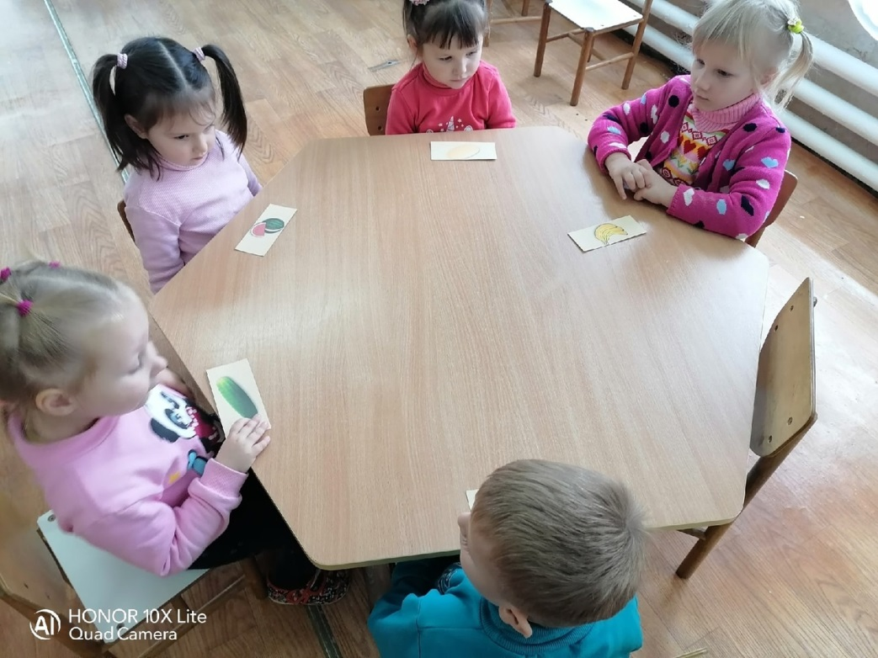
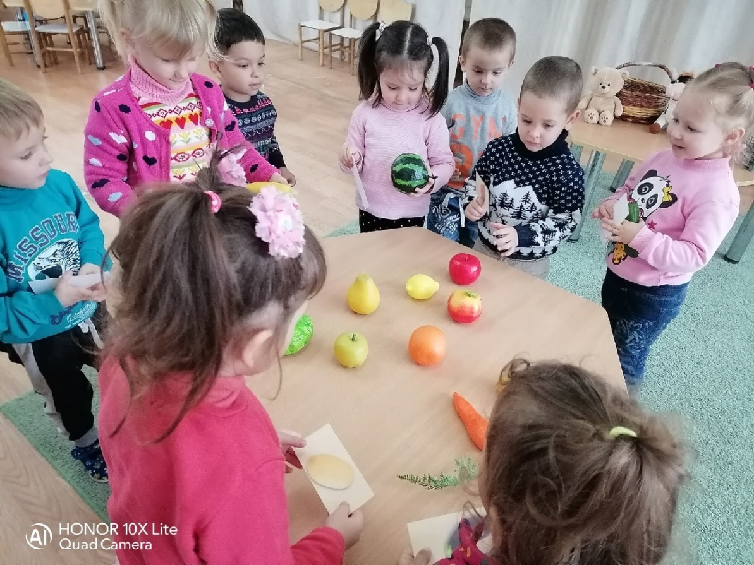
Сенсорное развитие
Овощи,фрукты
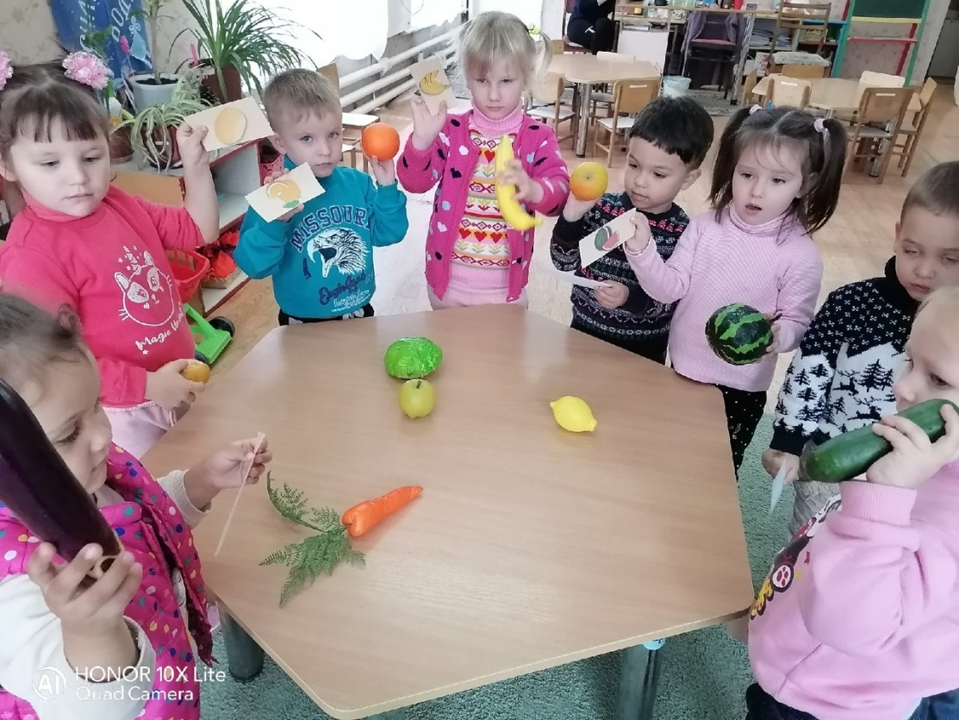
Лепка
Лепим грушу
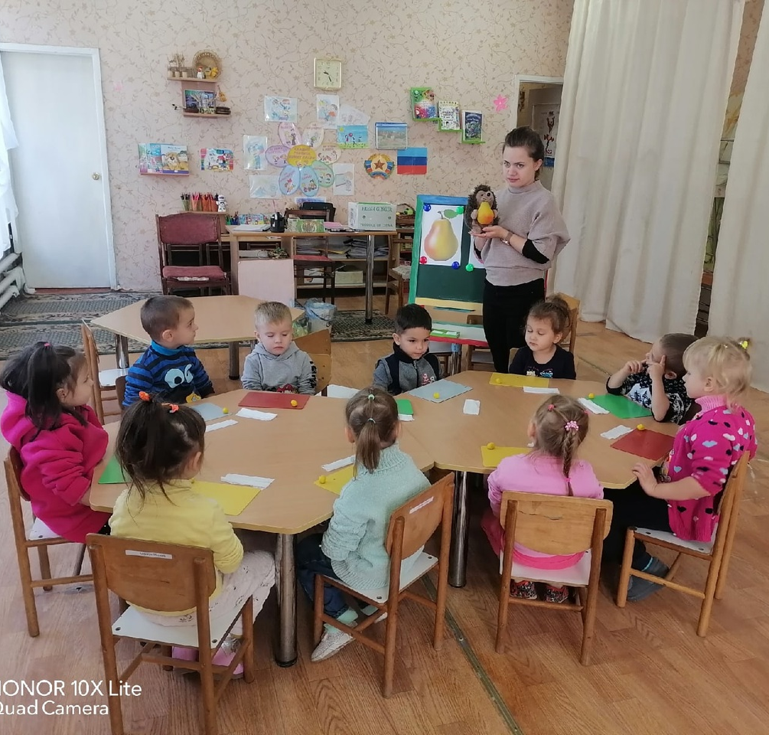
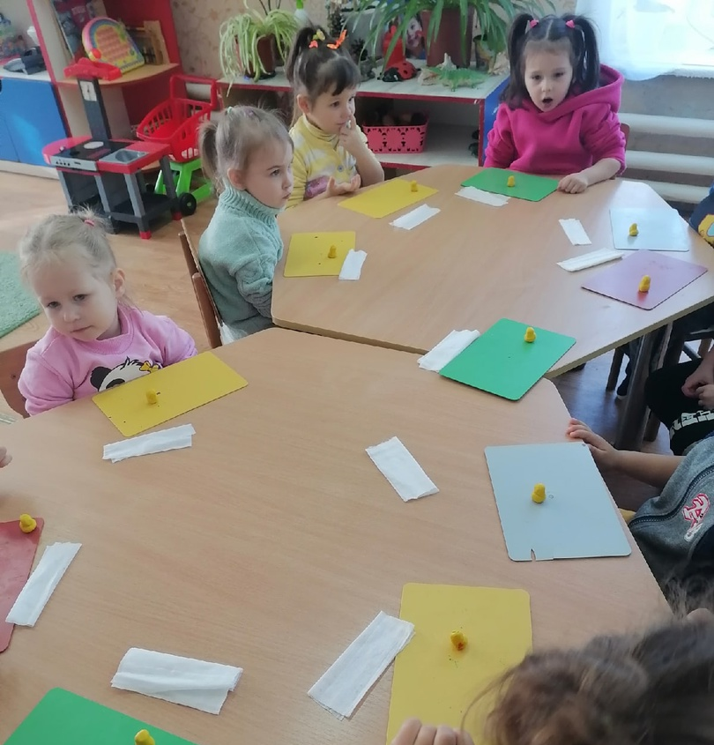
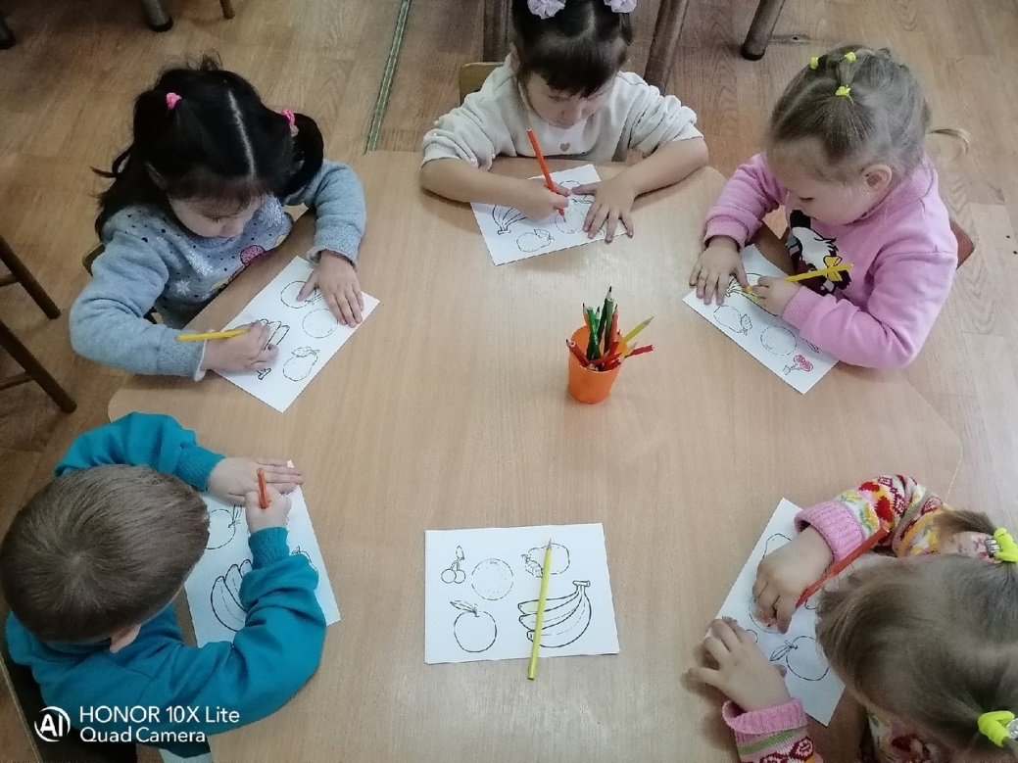
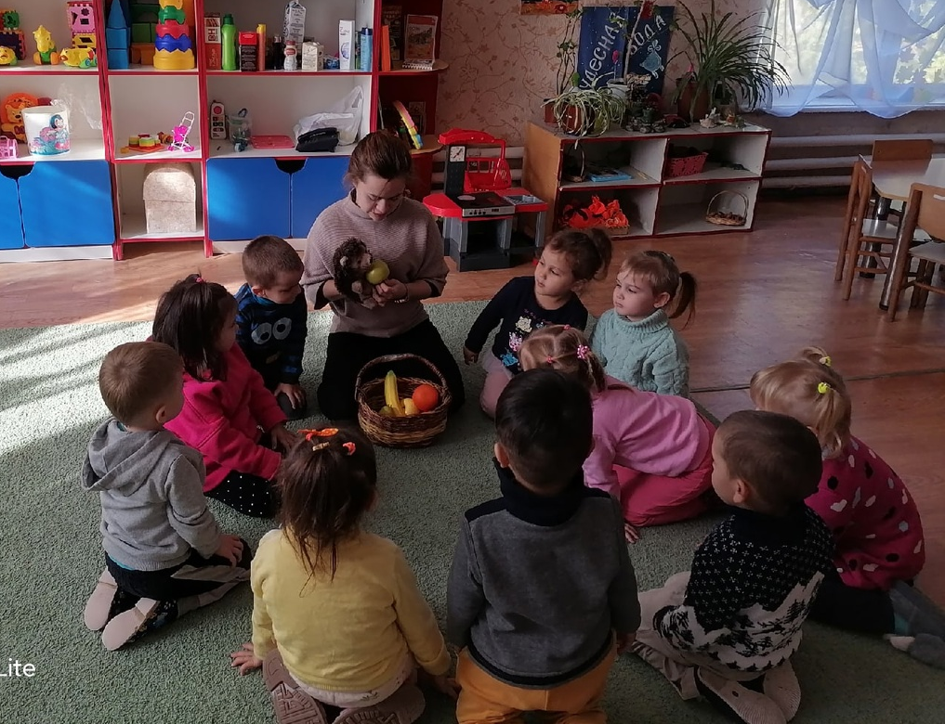
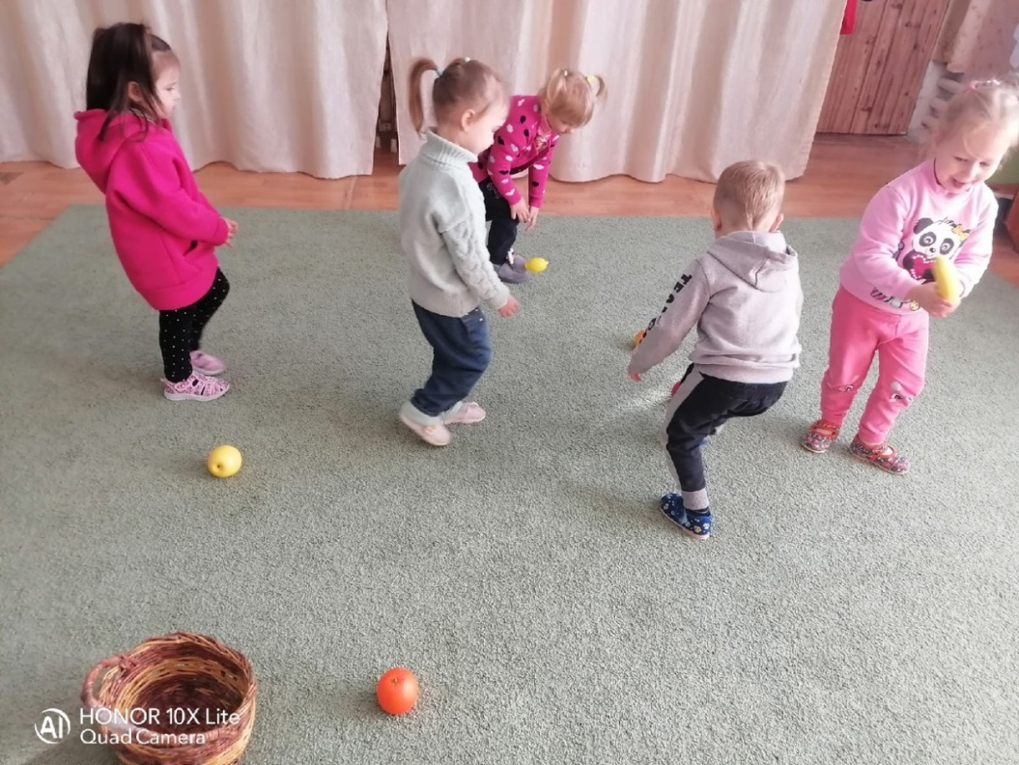
Знакомство с художественной литературой
Фрукты. Заучивание потешки
ФЭМП
Корзинка фруктов
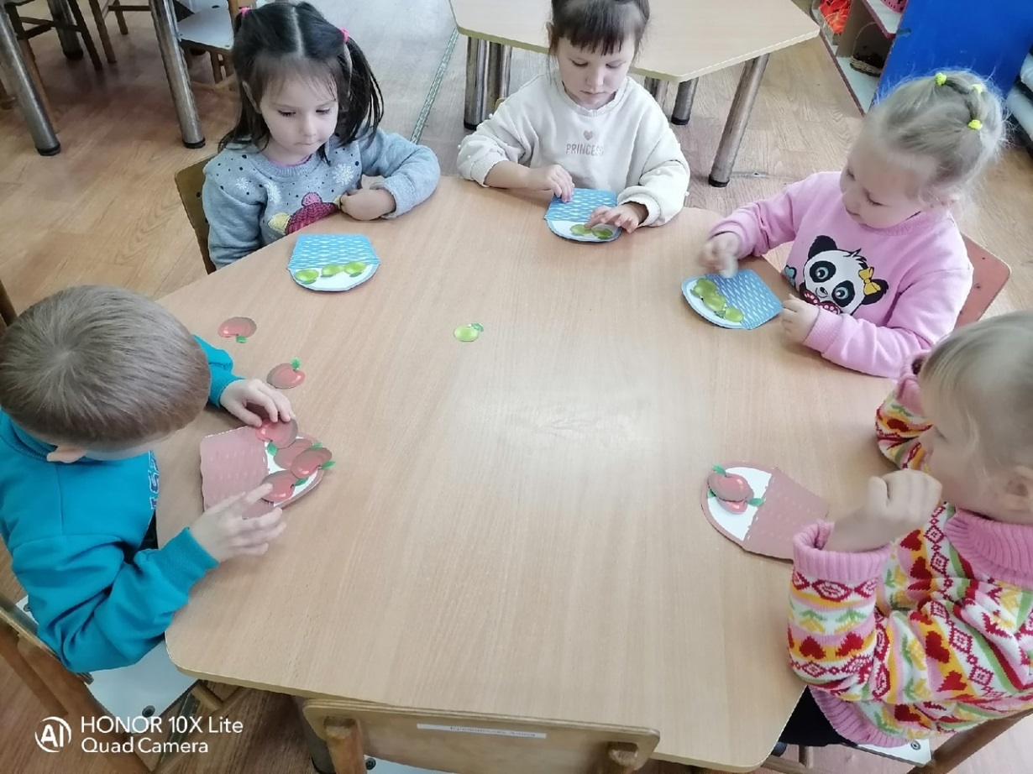
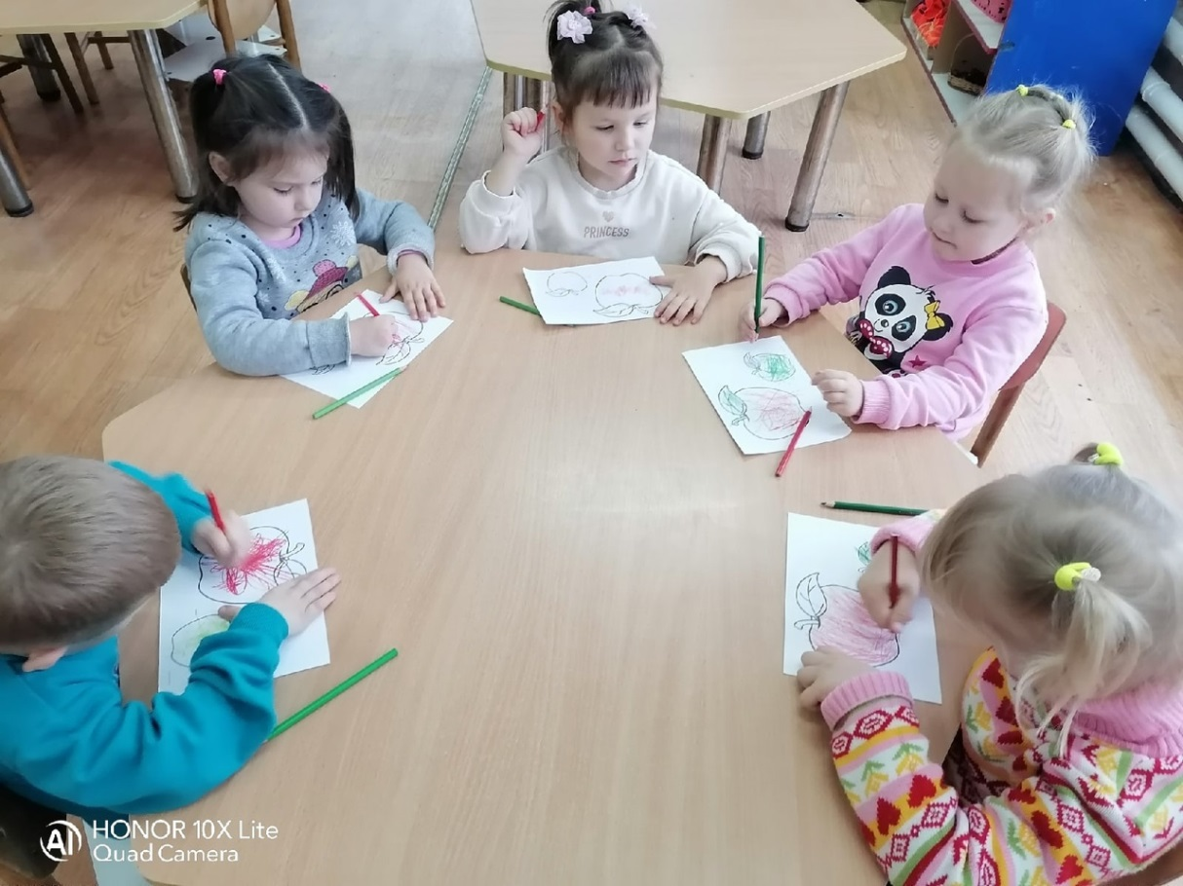
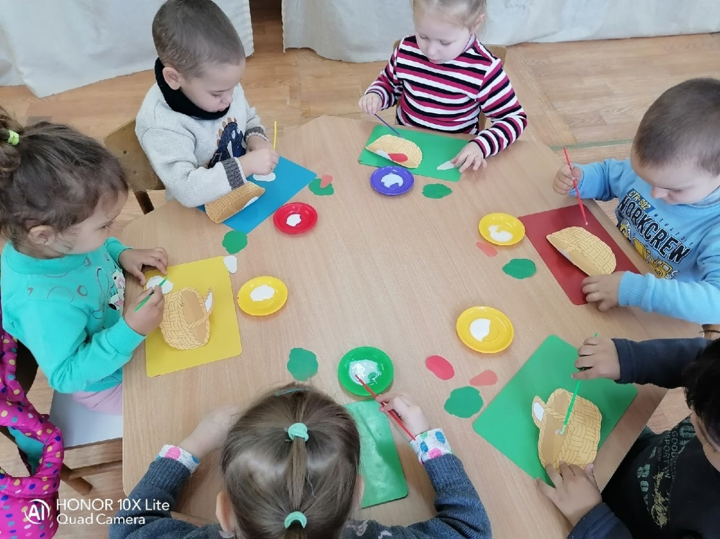
ФЭМП
Собираем урожай овощей
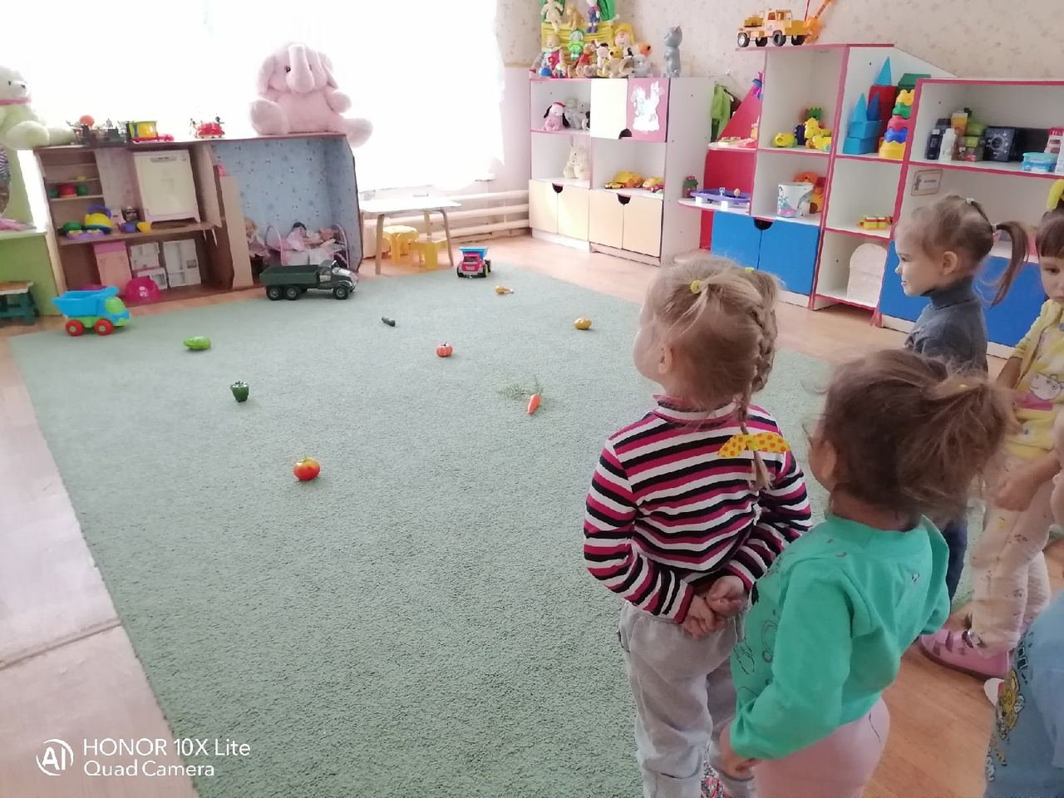
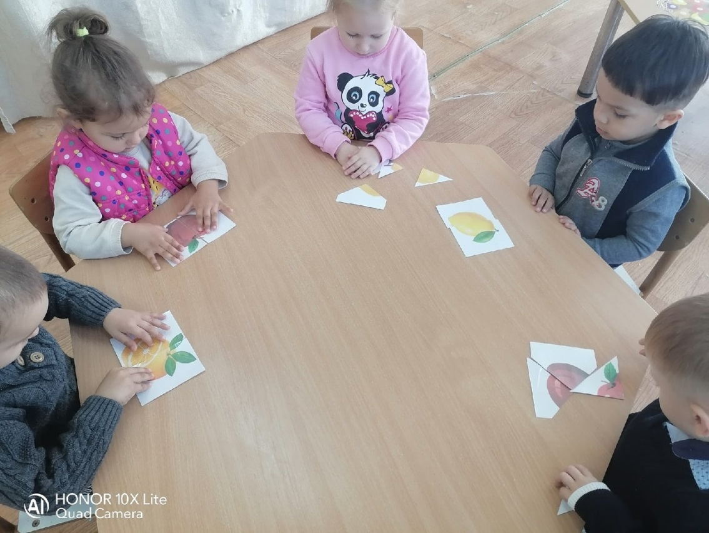
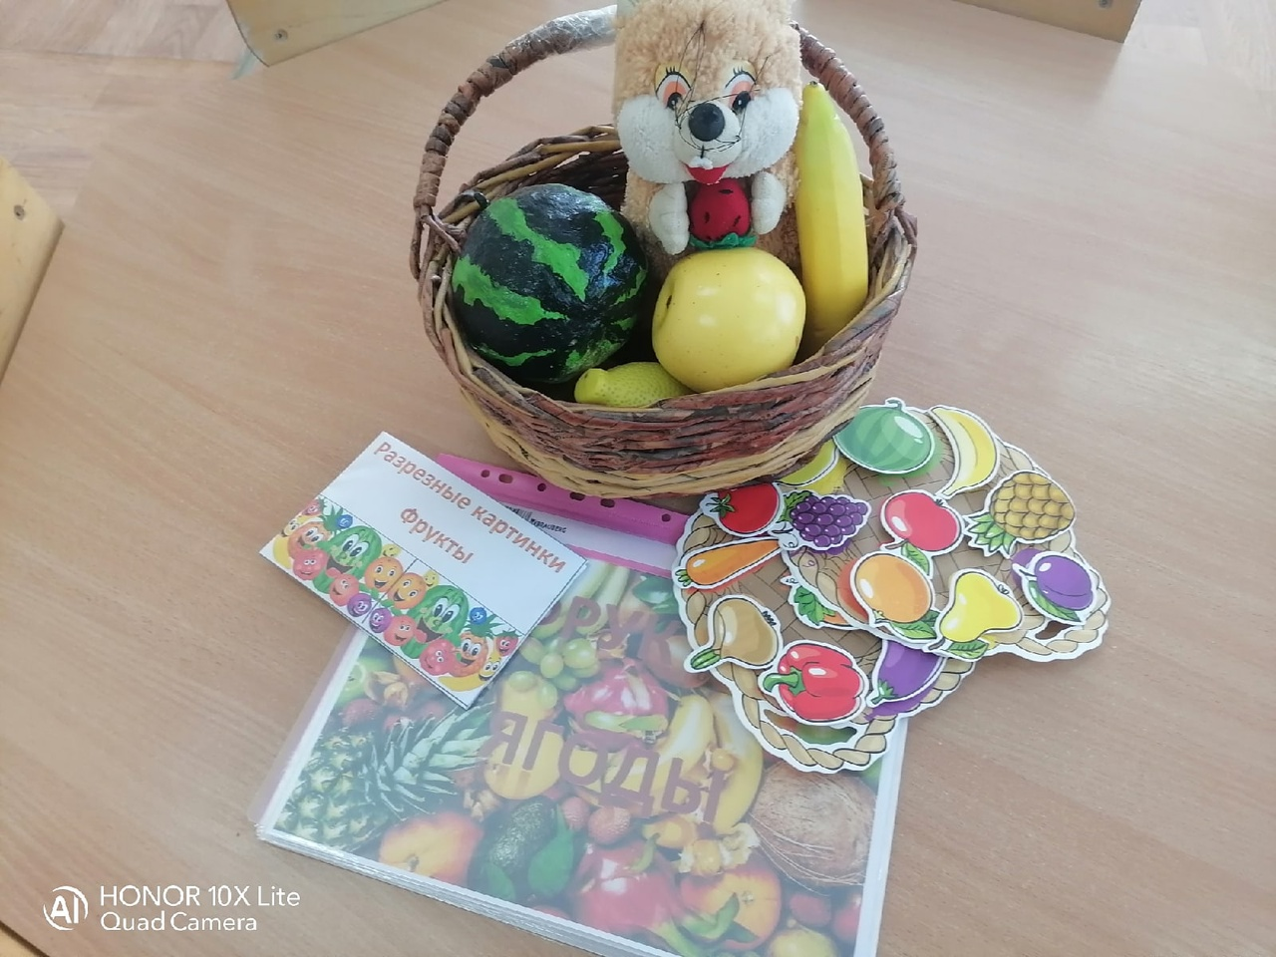
Формирование целостной картины мира
Фрукты
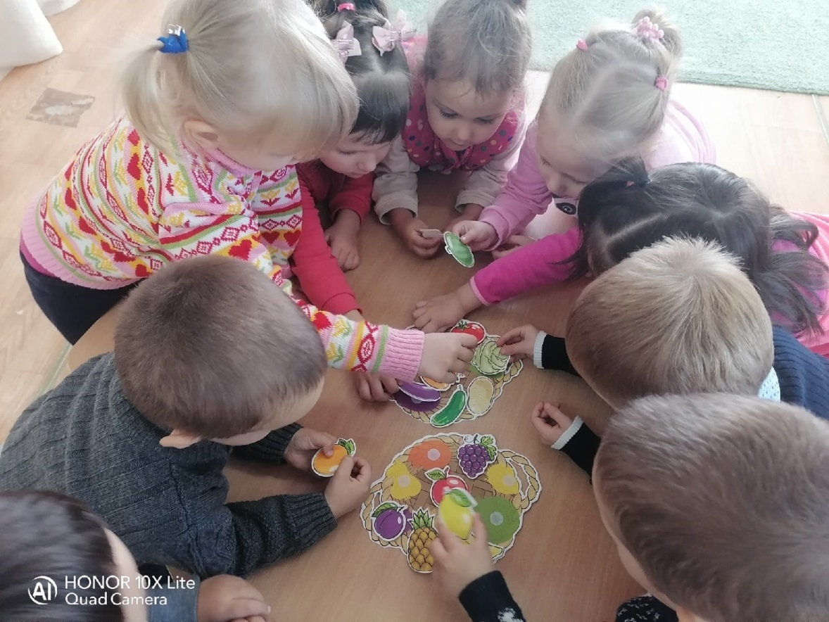
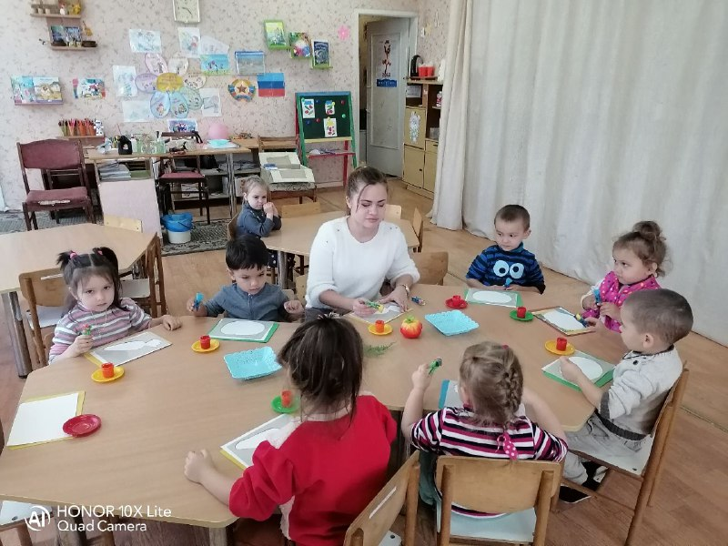
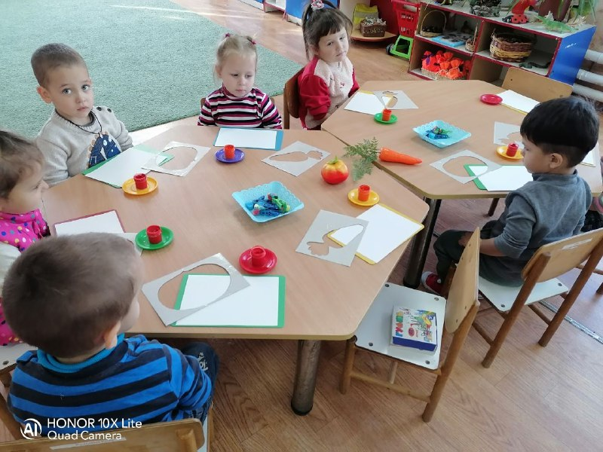
Рисование с помощью трафаретов
Овощи
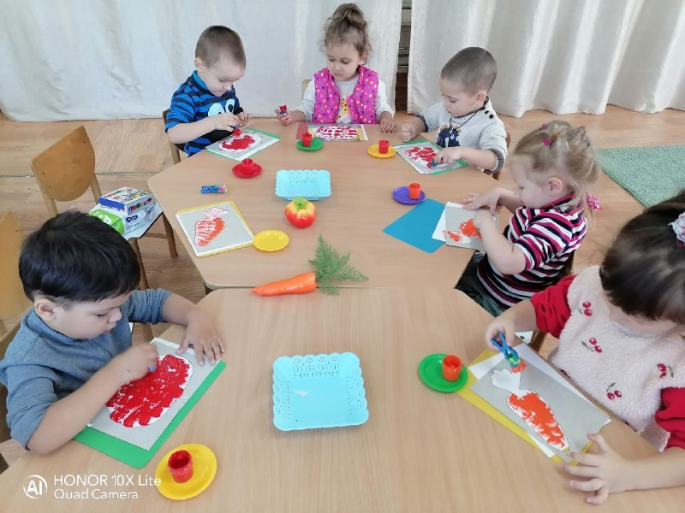

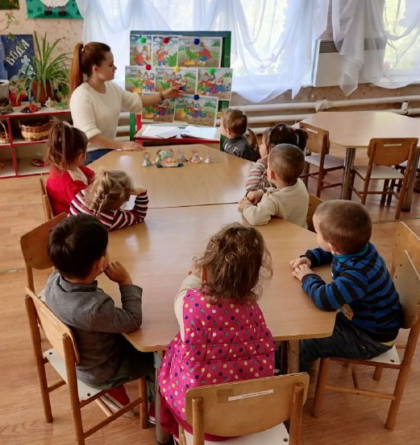
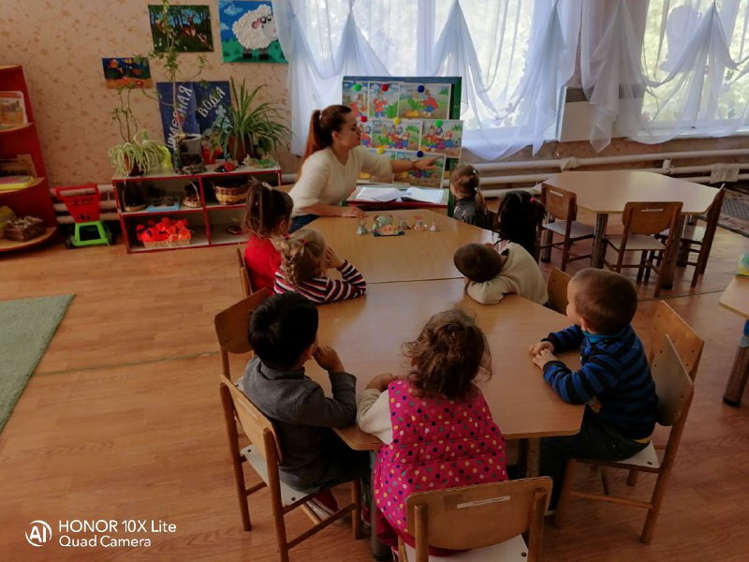
Развитие речи Пересказ сказки Репка
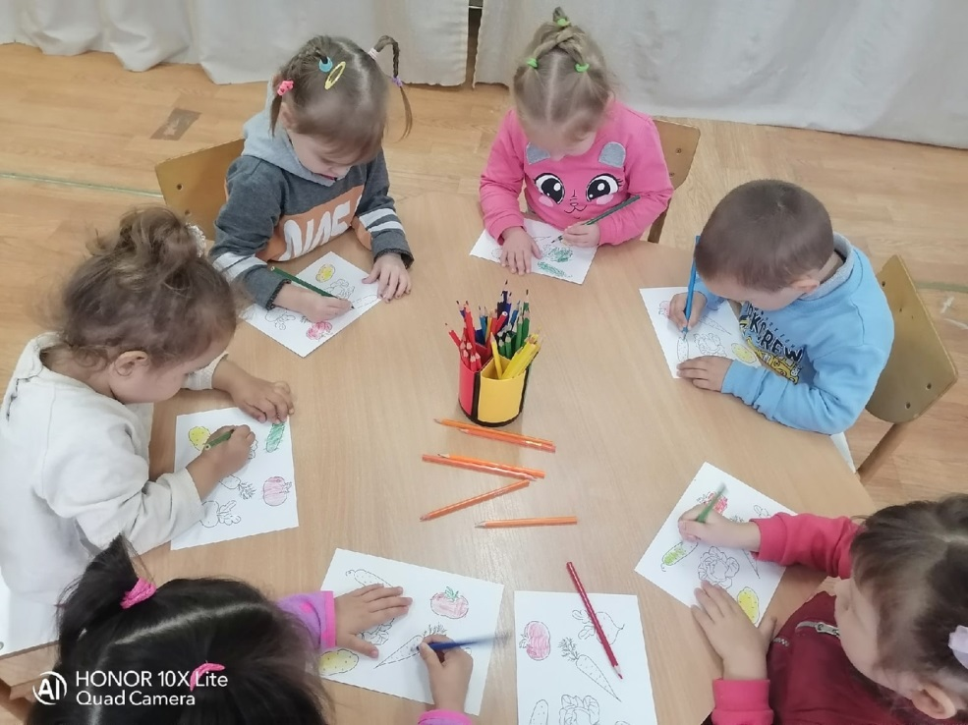
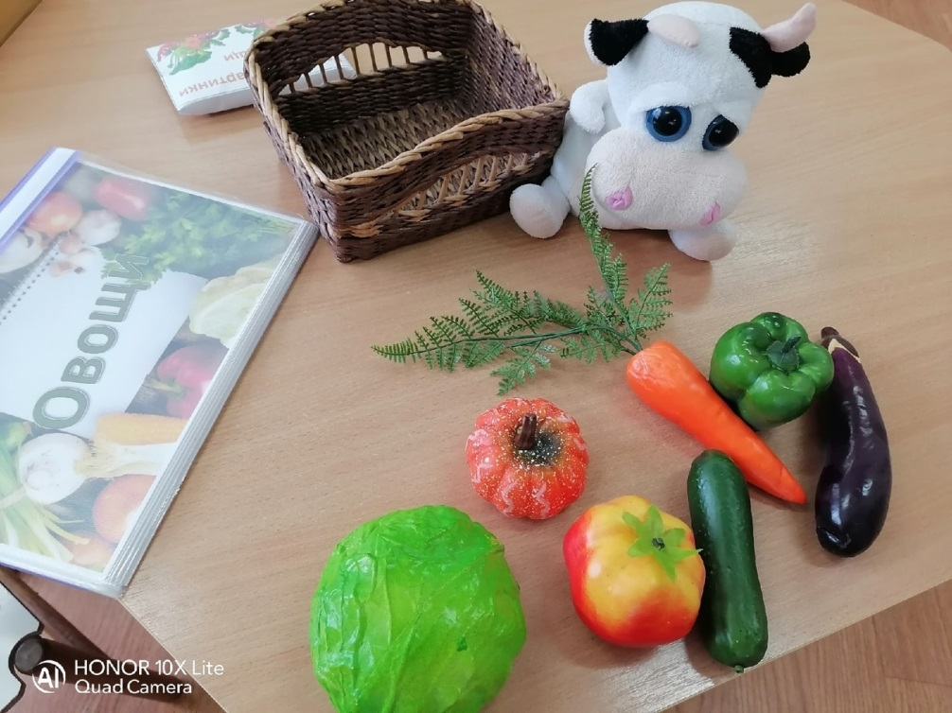
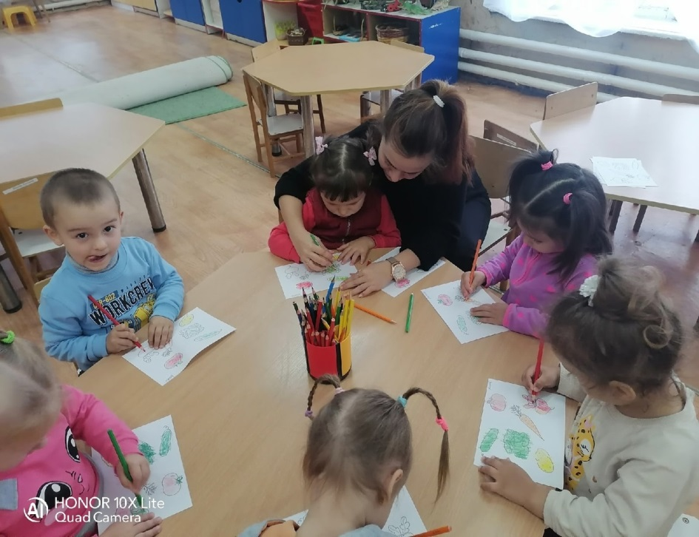
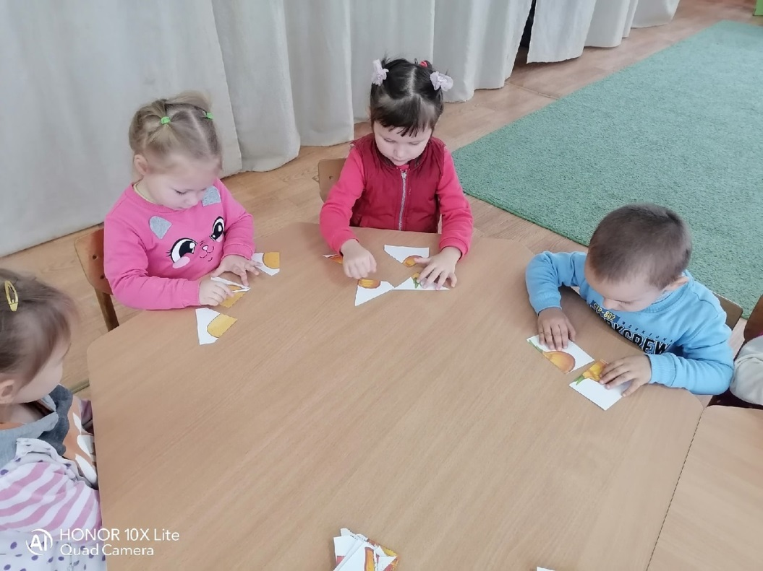
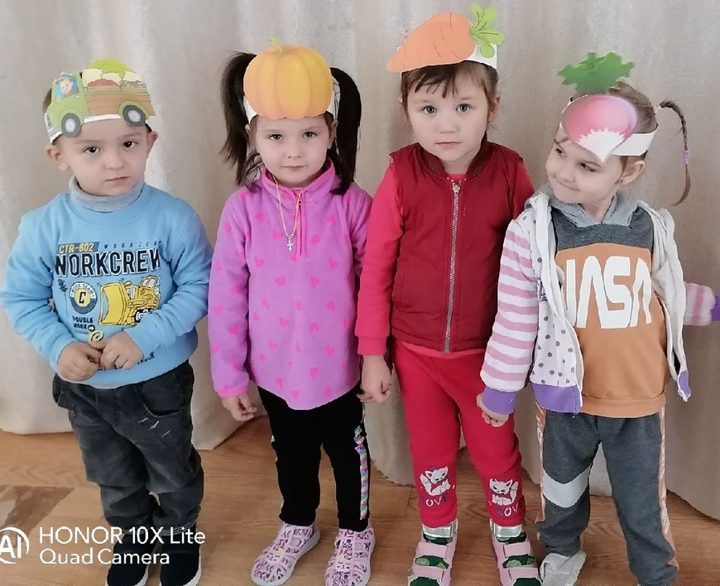
Формирование целостной картины мира
Овощи

